RECOMENDACIONES TRAZADORAS GPC: Síndrome Coronario Crónico
TRATAMIENTO INICIAL EN SÍNDROME CORONARIO CRÓNICO
El tratamiento del Síndrome Coronario Crónico (SCC) tiene como objetivos principales mejorar la calidad de vida (alivio de síntomas) y reducir el riesgo de eventos cardiovasculares. A continuación, se presenta las recomendaciones adaptadas de las intervenciones a realizar:

Recomendación 6: Realizar el tratamiento inicial del síndrome coronario crónico, orientado al control de los síntomas, la reducción del riesgo cardiovascular y la prevención de eventos cardiovasculares, mediante la intervención sobre los factores de riesgo modificables.
¿Quién? – Responsable: Médico general o Especialista
¿Cómo? – Acciones:
- Promover intervenciones sobre el estilo de vida, incluyendo abandono del tabaco, alimentación saludable, control del peso corporal y promoción de actividad física regular:

Factor de riesgo | Recomendaciones
Tabaquismo y abuso de sustancias | • Use estrategias farmacológicas y conductuales para el abandono del tabaquismo • Evite los cigarrillos electrónicos • Abstenerse del abuso de sustancias
Obesidad y sobrepeso | • Alcance y mantenga un peso saludable (IMC 18,5–25 kg/m²) • Reduzca el peso mediante la ingesta calórica recomendada y actividad física • Considere intervenciones farmacológicas o quirúrgicas en algunos pacientes seleccionados
Hiperlipemia | • Se recomienda un objetivo para el cLDL < 1,4 mmol/l (55 mg/dl) • Reducción ≥ 50% de los niveles de cLDL frente a niveles basales
Diabetes | • HbA1c < 7,0% (53 mmol/mol)
Presión arterial | • PAS de 120–129 mmHg, siempre que el tratamiento antihipertensivo se tolere bien
Dieta y consumo de alcohol | • Limite el consumo de alcohol a < 100 g/semana • Dieta rica en vegetales, frutas y alimentos integrales (dieta mediterránea) • Limite el consumo de grasas saturadas a < 10% de la ingesta calórica total
Actividad física y ejercicio | • 30–60 minutos de actividad física moderada más de 5 días a la semana • Reduzca el tiempo sedentario y realice actividades físicas a lo largo del día, aunque sean ligeras

Recomendación 7: Realizar el tratamiento farmacológico inicial del síndrome coronario crónico, orientado al control de los síntomas, la reducción del riesgo cardiovascular y la prevención de eventos cardiovasculares
¿Quién? – Responsable: Médico general o Especialista
¿Cómo? – Acciones:
- Personalización: La selección del fármaco debe considerar la frecuencia cardíaca (FC), la presión arterial (PA), la función del ventrículo izquierdo (FEVI), las comorbilidades y las preferencias del paciente.
- Escalamiento: Generalmente se inicia con monoterapia y, si los síntomas persisten, se procede a la terapia combinada.
- Evaluación: Es obligatorio reevaluar la respuesta al tratamiento para ajustar dosis o añadir fármacos si el control de la angina es inadecuado.
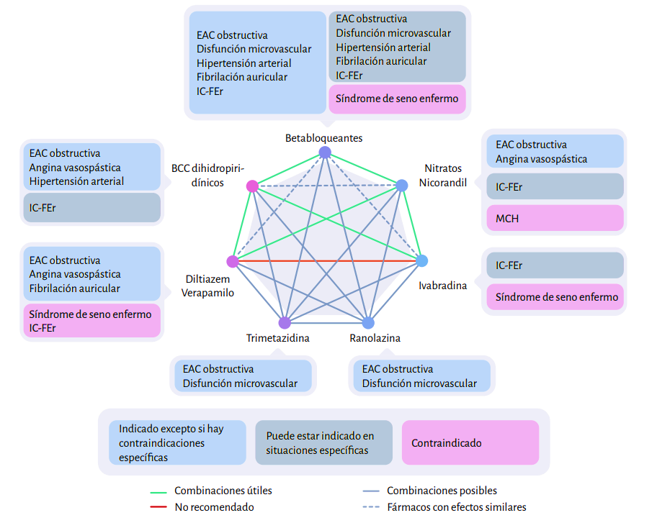

Recomendación 8: Se recomiendan para el alivio inmediato de un episodio de angina o para la prevención previa a un esfuerzo físico predecible. El alivio en 1-2 minutos apoya el diagnóstico de SCC.
¿Quién? – Responsable: Médico general o Especialista
¿Cómo? – Acciones:
- Administrar: Nitroglicerina sublingual para el alivio inmediato del dolor.

Recomendación 9: Iniciar tratamiento anti anginoso de primera línea orientado al control de la frecuencia cardíaca y de los síntomas en pacientes con síndrome coronario crónico, mediante el uso de betabloqueantes o bloqueadores de los canales de calcio, de acuerdo con las características clínicas del paciente, comorbilidades y tolerancia al tratamiento.
¿Quién? – Responsable: Médico general o Especialista
¿Cómo? – Acciones:
- Betabloqueantes (BB):
  - Son el tratamiento de elección inicial en la mayoría de los pacientes, especialmente tras un SCA con disfunción sistólica (FEVI <40%).
  - Objetivo: Ajustar la dosis para alcanzar una FC en reposo de 55–60 lpm.
  - Precauciones: Usar con cautela en pacientes con asma/EPOC, diabetes o enfermedad arterial periférica.

- Bloqueadores de los Canales de Calcio (BCC):
  - Dihidropiridínicos (Amlodipino, Nifedipino): Útiles para la hipertensión y la angina. Son la combinación estándar con betabloqueantes.
  - No dihidropiridínicos (Verapamilo, Diltiazem): Útiles para controlar la FC, pero contraindicados en pacientes con FEVI < 40% o insuficiencia cardíaca clínica.

Recomendación 10: Considerar tratamiento anti anginoso de segunda línea o terapia adicional en pacientes con síndrome coronario crónico cuando los fármacos de primera línea (betabloqueantes y/o bloqueadores de los canales de calcio) no logren un control adecuado de los síntomas o presenten intolerancia o contraindicaciones, seleccionando el medicamento según las características clínicas del paciente.

¿Quién? – Responsable: Especialista
¿Cómo? – Acciones:

- Añadir nitratos de acción prolongada para el control sintomático cuando persista la angina, asegurando intervalos libres de fármaco o niveles bajos para evitar el desarrollo de tolerancia. Evitar su uso en pacientes con miocardiopatía hipertrófica obstructiva.

- Evaluar el uso de ivabradina en pacientes con fracción de eyección del ventrículo izquierdo (FEVI) < 40% que continúan sintomáticos a pesar del tratamiento óptimo. No se recomienda su uso en pacientes con FEVI > 40% sin insuficiencia cardíaca clínica, ni en combinación con bloqueadores de los canales de calcio no dihidropiridínicos.

- Añadir trimetazidina en pacientes con angina persistente o refractaria, con el objetivo de mejorar la eficiencia metabólica miocárdica y el control sintomático.

Recomendación 11: En pacientes con síndrome coronario crónico, se recomienda implementar tratamiento farmacológico dirigido a la prevención de eventos cardiovasculares, mediante el uso de terapia antitrombótica y fármacos modificadores del riesgo cardiovascular, de acuerdo con las características clínicas del paciente y las comorbilidades asociadas.

¿Quién? – Responsable: Médico General o Especialista
¿Cómo? – Acciones:

- Indicar terapia antiagregante plaquetaria en monoterapia, preferiblemente con ácido acetilsalicílico (75–100 mg/día) o clopidogrel (75 mg/día) de forma indefinida en pacientes con enfermedad coronaria obstructiva documentada, salvo contraindicación.

- En pacientes con SCC sometidos a intervención coronaria percutánea (PCI) con implantación de stent, instaurar tratamiento antiagregante plaquetario doble (TAPD) durante 6 meses, considerando la posibilidad de acortar la duración a 1–3 meses en pacientes con alto riesgo hemorrágico, según valoración clínica.

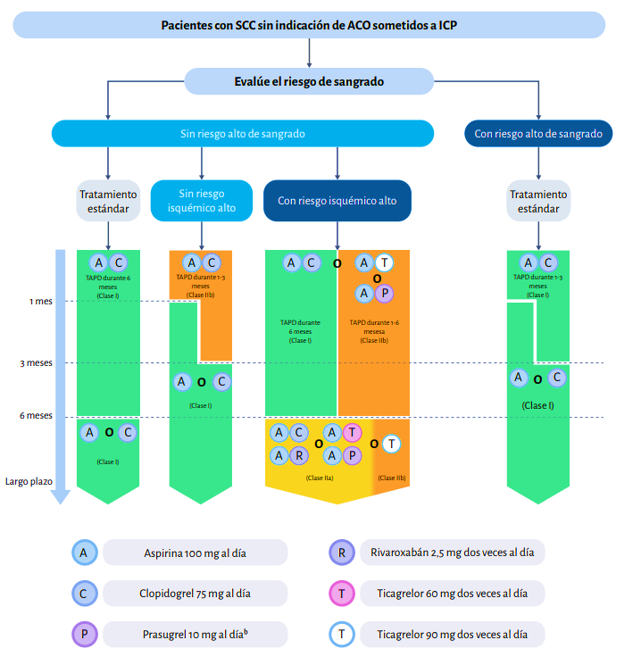

- En pacientes con SCC sometidos a implante de stents con riesgo isquémico/trombótico alto (tronco común izquierdo complejo, dos stents en bifurcación, resultado subóptimo del implante, trombosis intrastent previa), se puede considerar la administración de prasugrel o ticagrelor (además de aspirina), en lugar de clopidogrel, durante el primer mes, y hasta 3-6 meses. (*Prasugrel (5 mg al día) para pacientes ≥ 75 años de edad o con peso corporal < 60 kg.

- Evaluar los criterios de riesgo hemorrágico según los modelos PRECISE-DAPT o ARC-HBR
- Pacientes con Fibrilación Auricular (FA): En estos casos es imperativo el uso de anticoagulantes orales (como Rivaroxabán, Dabigatrán o Apixabán). Si el paciente requiere además antiagregación por un stent reciente, se prefiere la terapia doble (anticoagulante + un antiagregante, generalmente clopidogrel).
- En pacientes con SCA o sometidos a ICP, el tratamiento estándar es el tratamiento antiagregante doble (TAPD) con aspirina y un inhibidor oral del P2Y12, durante 12 meses tras un SCA (con o sin ICP).
- En pacientes con alto riesgo de sangrado gastrointestinal que utilicen estos fármacos, se recomienda el uso concomitante de un Inhibidor de la Bomba de Protones (IBP).
- Iniciar inhibidores del sistema renina-angiotensina-aldosterona (IECA o ARA) en pacientes con síndrome coronario crónico que presenten hipertensión arterial, diabetes mellitus, enfermedad renal crónica o fracción de eyección del ventrículo izquierdo ≤ 40%, con el fin de reducir el riesgo de eventos cardiovasculares.

- En pacientes con diabetes mellitus tipo 2 y síndrome coronario crónico, considerar el uso de inhibidores del cotransportador sodio-glucosa tipo 2 (SGLT2) como parte del manejo integral para disminuir complicaciones cardiovasculares.

- Tratamiento Hipolipemiante: El objetivo es un cLDL < 55 mg/dL y una reducción ≥ 50% del valor basal. Se inicia con estatinas de alta intensidad a dosis máximas toleradas; si no se alcanza el objetivo, se añade ezetimiba y, posteriormente, inhibidores de la PCSK9.

RECOMENDACIONES ADICIONALES
Recomendación 12: En pacientes con angina o isquemia miocárdica sin enfermedad coronaria obstructiva significativa (ANOCA/INOCA), el manejo farmacológico debe individualizarse según el endotipo fisiopatológico predominante, orientando el tratamiento al control de los síntomas y a la mejora de la función coronaria.
¿Quién? – Responsable: Especialista
¿Cómo? – Acciones:

- Identificar el mecanismo fisiopatológico predominante, diferenciando entre disfunción microvascular y angina vasoespástica, con base en la evaluación clínica y los estudios diagnósticos disponibles.

- En pacientes con disfunción microvascular, considerar el uso de betabloqueantes (especialmente cuando la reserva de flujo coronario está reducida), así como bloqueadores de los canales de calcio, trimetazidina, con el objetivo de mejorar la perfusión miocárdica y el control sintomático.

- En pacientes con angina vasoespástica, iniciar tratamiento de primera línea con bloqueadores de los canales de calcio, los cuales reducen la vasoconstricción coronaria y previenen los episodios de espasmo.

- Añadir nitratos de acción prolongada cuando el control de los síntomas sea insuficiente con monoterapia.

Recomendación 13: En pacientes con síndrome coronario crónico, considerar la revascularización miocárdica mediante intervención coronaria percutánea (ICP) o cirugía de revascularización coronaria (CABG) cuando exista enfermedad coronaria anatómicamente y funcionalmente significativa, con el objetivo de mejorar el pronóstico (reducción de mortalidad y prevención de infarto de miocardio) o mejorar el control de los síntomas en aquellos con angina persistente a pesar del tratamiento médico óptimo.

¿Quién? – Responsable: Hemodinamia
¿Cómo? – Acciones:

12.1. Revascularización con objetivo pronóstico
La revascularización está indicada en pacientes con anatomía coronaria de alto riesgo, en quienes se ha demostrado beneficio en términos de supervivencia y reducción de eventos cardiovasculares mayores. Estas situaciones incluyen:
- Enfermedad del tronco coronario izquierdo (TCI) con estenosis funcionalmente significativa (≥ 50% por estimación angiográfica o confirmada mediante evaluación fisiológica con guías de presión).
- Enfermedad coronaria de tres vasos, particularmente cuando existe isquemia miocárdica demostrada o lesiones funcionalmente significativas.
- Enfermedad de uno o dos vasos con compromiso del segmento proximal de la arteria descendente anterior (DA) con estenosis funcionalmente significativa.
- Disfunción sistólica del ventrículo izquierdo (FEVI ≤ 35%) de probable origen isquémico, en pacientes con anatomía coronaria susceptible de revascularización, especialmente mediante cirugía.

12.2. Revascularización para control de síntomas
La revascularización también está indicada en pacientes con síntomas persistentes de angina o equivalentes anginosos, cuando no se logra un control adecuado con tratamiento médico óptimo guiado por las recomendaciones clínicas, generalmente tras el uso de al menos dos fármacos anti anginosos.
Asimismo, se recomienda considerar revascularización en pacientes con isquemia miocárdica documentada, particularmente cuando las pruebas funcionales evidencian isquemia extensa (≥ 10% del miocardio).

12.3 Criterios de significación funcional de las lesiones coronarias
Para indicar revascularización, la lesión coronaria debe ser hemodinámicamente significativa. Esto puede establecerse mediante:
- Estimación angiográfica visual, cuando se observa una estenosis > 90% del diámetro luminal.
- Evaluación fisiológica en estenosis intermedias (40–90%), mediante:
  - Reserva fraccional de flujo (FFR/RFF) ≤ 0,80
  - Índice diastólico instantáneo (iFR) ≤ 0,89
  - Cociente de flujo cuantitativo (QFR) ≤ 0,80

12.4 Selección de la modalidad de revascularización
La elección entre cirugía de revascularización coronaria (CABG) o intervención coronaria percutánea (ICP) depende de la complejidad anatómica de la enfermedad coronaria, la puntuación SYNTAX, las comorbilidades del paciente y el riesgo quirúrgico.
- Cirugía de revascularización coronaria (CABG): generalmente preferida en pacientes con diabetes mellitus y enfermedad coronaria multivaso compleja, o en enfermedad del tronco coronario izquierdo con puntuación SYNTAX ≥ 33.
- Intervención coronaria percutánea (ICP): puede considerarse como alternativa en pacientes con enfermedad del tronco coronario izquierdo de baja complejidad anatómica (SYNTAX ≤ 22) o en enfermedad de uno o dos vasos sin compromiso del segmento proximal de la DA.
En casos complejos, la decisión sobre la estrategia de revascularización debe ser evaluada por un Heart Team, integrado por cardiólogo clínico, cardiólogo intervencionista y cirujano cardiovascular, con el fin de definir la mejor estrategia terapéutica para cada paciente.

